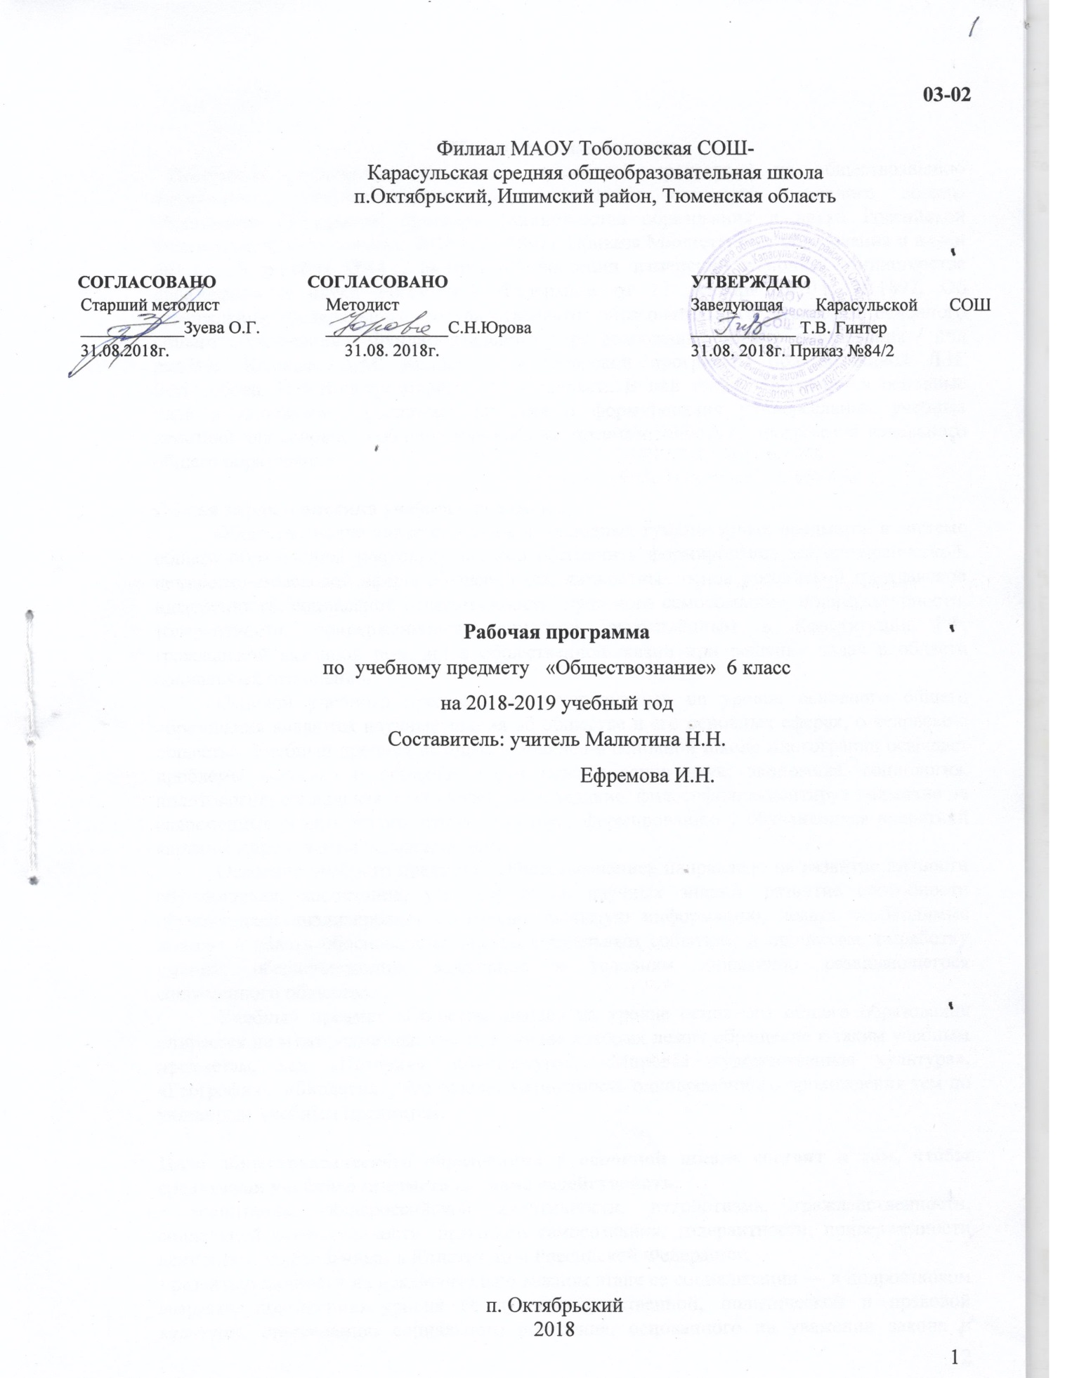

Пояснительная записка.
Программа разработана на основе примерной программы по обществознанию Федерального государственного образовательного стандарта основного общего образования (Утвержден приказом Министерства образования и науки Российской Федерации от «17» декабря 2010 г. № 1897), Приказа Министерства образования и науки РФ от 29 декабря 2014 г. № 1644 «О внесении изменений в приказ Министерства образования и науки Российской Федерации от 17 декабря 2010 г. № 1897, Об утверждении федерального государственного образовательного стандарта основного общего образования», Фундаментального ядра содержания общего образования / под ред.В.В. Козлова, А.М. Кондакова и авторской программы под редакцией Л.Н. Боголюбова, Н.Ф.Виноградовой, Н.И.Городецкой. В ней также учитываются основные идеи и положения программы развития и формирования универсальных учебных действий для основного общего образования, преемственность с программой начального общего образования.

Общая характеристика учебного предмета.
Обществознание является одним из основных гуманитарных предметов в системе общего образования, поскольку должно обеспечить формирование мировоззренческой, ценностно-смысловой сферы обучающихся, личностных основ российской гражданской идентичности, социальной ответственности, правового самосознания, поликультурности, толерантности, приверженности ценностям, закреплённым в Конституции РФ, гражданской активной позиции в общественной жизни при решении задач в области социальных отношений.
Основой учебного предмета «Обществознание» на уровне основного общего образования являются научные знания об обществе и его основных сферах, о человеке в обществе. Учебный предмет «Обществознание» в основной школе многогранно освещает проблемы человека и общества через призму основ наук: экономика, социология, политология, социальная психология, правоведение, философия, акцентируя внимание на современные реалии жизни, что способствует формированию у обучающихся целостной картины мира и жизни человека в нем.
Освоение учебного предмета «Обществознание» направлено на развитие личности обучающихся, воспитание, усвоение основ научных знаний, развитие способности обучающихся анализировать социально значимую информацию, делать необходимые выводы и давать обоснованные оценки социальным событиям и процессам, выработку умений, обеспечивающих адаптацию к условиям динамично развивающегося современного общества.
Учебный предмет «Обществознание» на уровне основного общего образования опирается на межпредметные связи, в основе которых лежит обращение к таким учебным предметам, как «История», «Литература», «Мировая художественная культура», «География», «Биология», что создает возможность одновременного прохождения тем по указанным учебным предметам.

Цели обществоведческого образования в основной школе состоят в том, чтобы средствами учебного предмета активно содействовать:
• воспитанию общероссийской идентичности, патриотизма, гражданственности, социальной ответственности, правового самосознания, толерантности, приверженности ценностям, закрепленным в Конституции Российской Федерации;
• развитию личности на исключительно важном этапе ее социализации — в подростковом возрасте, повышению уровня ее духовно-нравственной, политической и правовой культуры, становлению социального поведения, основанного на уважении закона и правопорядка; углублению интереса к изучению социальных и гуманитарных дисциплин; формированию способности к личному самоопределению, самореализации, самоконтроля; повышению мотивации к высокопроизводительной, наукоемкой трудовой деятельности;
• формированию у учащихся целостной картины общества, адекватной современному уровню знаний о нем и доступной по содержанию для школьников младшего и среднего подросткового возраста; освоению учащимися тех знаний об основных сферах человеческой деятельности и о социальных институтах, о формах регулирования общественных отношений, которые необходимы для взаимодействия с социальной средой и выполнения типичных социальных ролей человека и гражданина;
• овладению учащимися умениями получать из разнообразных источников и критически осмысливать социальную информацию, систематизировать, анализировать полученные данные; освоению ими способов познавательной, коммуникативной, практической деятельности, необходимых для участия в жизни гражданского общества и правового государства;
• формированию у учащихся опыта применения полученных знаний и умений для определения собственной позиции в общественной жизни; для решения типичных задач в области социальных отношений; для осуществления гражданской и общественной деятельности, развития межличностных отношений, включая отношения между людьми различных национальностей и вероисповеданий, а также в семейно-бытовой сфере; для соотнесения собственного поведения и поступков других людей с нравственными ценностями и нормами поведения, установленными законом; для содействия правовыми способами и средствами защите правопорядка в обществе.
Учебный предмет «Обществознание» в основной школе призван помогать предпрофильному самоопределению школьников.

Место предмета в учебном плане.
Федеральный базисный учебный план для образовательных учреждений Российской Федерации отводит 175 часов для обязательного изучения учебного предмета «Обществознание» на ступени основного общего образования.В соответствии с учебным планом филиала МАОУ Тоболовская СОШ-Карасульская средняя общеобразовательная школа на 2018-2019 учебный год на изучение учебного предмета «Обществознание» в 6 классе отводится 1 час в неделю (34 часа за год).Учебник. Обществознание. 6 класс. Виноградова Н. Ф., Городецкая Н. И., Иванова Л.Ф. и др. / Под ред. Л. Н. Боголюбова, Л. Ф. Ивановой. – М.: Просвещение, 2013.

К важнейшим результатам изучения обществознания в основной школе относятся:
Личностные результаты:
- воспитание российской гражданской идентичности: патриотизма, любви и уважения к Отечеству, чувства гордости за свою Родину, осознание своей этнической принадлежности; усвоение гуманистических, демократических и традиционных ценностей многонационального российского общества; воспитание чувства ответственности и долга перед Родиной;
- формирование ответственного отношения к учению, готовности и способности обучающихся к саморазвитию и самообразованию на основе мотивации к обучению и познанию;
- формирование целостного мировоззрения, соответствующего современному уровню развития науки и общественной практики, учитывающего социальное, культурное, языковое, духовное многообразие современного мира;
- освоение социальных норм, правил поведения, ролей и форм социальной жизни в группах и сообществах, включая взрослые и социальные сообщества;
- формирование нравственных чувств и нравственного поведения, осознанного и ответственного отношения к собственным поступкам;
- формирование коммуникативной компетентности в общении и сотрудничестве со сверстниками, детьми старшего и младшего возраста, взрослыми в процессе образовательной, общественно-полезной, учебно-исследовательской, творческой и других видов деятельности;
- осознание значения семьи в жизни человека и общества, принятие ценности семейной жизни, уважительное и заботливое отношение к членам своей семьи;
- развитие эстетического сознания через освоение художественного наследия народов России и мира, творческой деятельности эстетического характера;
- формирование основ экологической культуры, соответствующей современному уровню экологического мышления.
Метапредметные результаты включают освоенные обучающимися межпредметные понятия и универсальные учебные действия (регулятивные, познавательные, коммуникативные).
Формирование межпредметные понятий включает в себя работу по:
- формированию и развитию основ читательской компетенции;
- совершенствованию и пополнению приобретённыхнавыков работы с информацией;
- приобретению опыта проектной деятельностикак особой формы учебной работы.
В соответствии ФГОС ООО выделяются три группы универсальных учебных действий: регулятивные, познавательные, коммуникативные.
Регулятивные УУД
- Умение самостоятельно определять цели обучения, ставить и формулировать новые задачи в учебе и познавательной деятельности, развивать мотивы и интересы своей познавательной деятельности.
- Умение самостоятельно планировать пути достижения целей, в том числе альтернативные, осознанно выбирать наиболее эффективные способы решения учебных и познавательных задач.
- Умение соотносить свои действия с планируемыми результатами, осуществлять контроль своей деятельности в процессе достижения результата, определять способы действий в рамках предложенных условий и требований, корректировать свои действия в соответствии с изменяющейся ситуацией.
- Умение оценивать правильность выполнения учебной задачи, собственные возможности ее решения.
- Владение основами самоконтроля, самооценки, принятия решений и осуществления осознанного выбора в учебной и познавательной.
Познавательные УУД
- Умение определять понятия, создавать обобщения, устанавливать аналогии, классифицировать, самостоятельно выбирать основания и критерии для классификации, устанавливать причинно-следственные связи, строить логическое рассуждение, умозаключение (индуктивное, дедуктивное, по аналогии) и делать выводы.
- Умение создавать, применять и преобразовывать знаки и символы, модели и схемы для решения учебных и познавательных задач.
- Смысловое чтение.
- Формирование и развитие экологического мышления, умение применять его в познавательной, коммуникативной, социальной практике и профессиональной ориентации.
- Развитие мотивации к овладению культурой активного использования словарей и других поисковых систем.

Коммуникативные УУД
- Умение организовывать учебное сотрудничество и совместную деятельность с учителем и сверстниками; работать индивидуально и в группе: находить общее решение и разрешать конфликты на основе согласования позиций и учета интересов; формулировать, аргументировать и отстаивать свое мнение.
- Умение осознанно использовать речевые средства в соответствии с задачей коммуникации для выражения своих чувств, мыслей и потребностей для планирования и регуляции своей деятельности; владение устной и письменной речью, монологической контекстной речью.
- Формирование и развитие компетентности в области использования информационно-коммуникационных технологий
Предметными результатами изучения предмета «Обществознание» являются следующие умения:
Умение понимать связи между людьми в обществе:
- добывать и критически оценивать информацию.
- систематизировать обществоведческую информацию и представлять её в виде текста, таблицы, схемы.
- обобщать.
- группировать.
- сравнивать факты, явления и понятия.
- устанавливать причинно-следственные связи.
Умение занимать свою позицию в обществе:
- определять и объяснять другим людям своё отношение к общественным нормам.
- принимать решения в ответственных ситуациях и не бояться отвечать за свои поступки.
- уметь договариваться с людьми, преодолевать конфликты.
Умение действовать в рамках закона и нравственных норм:
- успешно решать жизненные задачи в разных сферах общественных отношений.

Содержание учебного предмета в 6 классе.

Введение.(1)
Место обществознания в системе школьного образования. Организация содержания школьного учебника обществознания. Знакомствос содержанием учебника обществознания 6 класса.
Человек. Деятельность человека.(23)
Биологическое и социальное в человеке. Черты сходства и различий человека и животного. Индивид, индивидуальность, личность. Основные возрастные периоды жизни человека. Отношения между поколениями. Особенности подросткового возраста. Способности и потребности человека. Особые потребности людей с ограниченными возможностями. Понятие деятельности. Многообразие видов деятельности. Игра, труд, учение. Познание человеком мира и самого себя. Общение. Роль деятельности в жизни человека и общества. Человек в малой группе. Межличностные отношения. Личные и деловые отношения. Лидерство. Межличностные конфликты и способы их разрешения.
Социальные нормы.(7)
Гуманизм. Добро и зло. Долг. Совесть. Моральная ответственность.

Тематическое планирование

№п/п | Наименование разделов и тем | Количество часов | Основное содержание по темам. | Характеристика основных видов деятельности учащихся. | Контрольные работы
1 | Введение в изучение курса | 1 | Место обществознания в системе школьного образования. Организация содержания школьного учебника обществознания. Знакомство с содержанием учебника обществознания 6 класса. | Вспоминают основные итоги прошлого года обучения. Знакомятся с основным содержанием курса 6 класса, с перспективой совершенствования умений и навыков в процессе учебной деятельности. Определяют основные требования к результатам обучения и критерии успешной работы учащихся.
2 | Человек. Деятельность человека. | 23 | Биологическое и социальное в человеке. Черты сходства и различий человека и животного. Индивид, индивидуальность, личность. Основные возрастные периоды жизни человека. Отношения между поколениями. Особенности подросткового возраста. Способности и потребности человека. Особые потребности людей с ограниченными возможностями. Понятие деятельности. Многообразие видов деятельности. Игра, труд, учение. Познание человеком мира и самого себя. Общение. Роль деятельности в жизни человека и общества. Человек в малой группе. Межличностные отношения. Личные и деловые отношения. Лидерство. Межличностные конфликты и способы их разрешения. | Предметные: смогут характеризовать человека как биосоциальное существо, характеризовать особенности познания человеком мира, себя, раскрывать влияние самооценки на поведение человека, деятельность человека, смогут приводить примеры, сравнивать, раскрывать смысл изучаемых понятий.  Смогут описывать межличностные отношения, их виды, уровни и стили, раскрывать значение чувств, описывать формальные и неформальные группы, выдвигать версии, характеризовать общение, нравственные принципы общения, варианты поведения в конфликтных ситуациях.  Метапредметные: смогут определять цель и проблему урока, создавать устные и письменные тексты при описании, планировать деятельность, использовать ИКТ, находить самостоятельно в учебниках информацию, обрабатывать ее, исследовать практические ситуации.  Смогут определять цель и проблему урока,, излагать свое мнение, аргументировать, планировать работу, составлять таблицы, предоставлять найденную информацию,, работать со СМИ, исследовать практические ситуации, сравнивать, сопоставлять различные стили общения.  Личностные: смогут оценивать собственные личностные качества, определять уровень развития собственной памяти, сравнивать себя с другими, определять мотив собственной учебной деятельности, вырабатывать уважительное отношение к людям, осознавать свои эмоции и чувства.  смогут приводить примеры межличностных отношений из собственной жизни, описывать своего идеального друга, оценивать собственное отношение к людям других национальностей и другого мировоззрения, аргументировано оценивать свою деятельность. | 2
3 | Социальные нормы | 7 | Гуманизм. Добро и зло. Мораль. Долг. Совесть. Моральная ответственность. | Предметные: смогут применить полученные теоретические знания и практические умения поисково- исследовательской деятельности на практике, Оперировать основными понятиями, приводить примеры проявления данных понятий в жизни, раскрывать роль смелости и страха в жизни человека, приводить примеры, иллюстрирующие золотое правило морали.  Метапредметные: смогут определять цель и проблему урока, излагать свое мнение, аргументируя его при определении понятий, сравнивать различные высказывания, формулировать вывод, предоставлять информацию в виде схем, строить логические обоснованные рассуждения.  Личностные: смогут оценивать себя в моделях и реальных ситуациях свои поступки, оценивать свою деятельность на уроке, давать оценку своим поступкам, адекватно выражать свои эмоции, при совместной работе с окружающими, выбирать как поступить, осознавать целостность человека и многообразие взглядов на проблему «Человек». | 1
4 | Повторение | 3 | Биологическое и социальное в человеке. Черты сходства и различий человека и животного. Индивид, индивидуальность, личность. Основные возрастные периоды жизни человека. Отношения между поколениями. Особенности подросткового возраста. Способности и потребности человека. Особые потребности людей с ограниченными возможностями. Понятие деятельности. Многообразие видов деятельности. Игра, труд, учение. Познание человеком мира и самого себя. Общение. Роль деятельности в жизни человека и общества. Человек в малой группе. Межличностные отношения. Личные и деловые отношения. Лидерство. Межличностные конфликты и способы их разрешения. Гуманизм. Добро и зло. Мораль. Долг. Совесть. Моральная ответственность. | Учащиеся научатся исследовать несложные связи и зависимости; определять сущностные характеристики изучаемого объекта; осуществлять выбор верных критериев для сравнения, сопоставления; осуществлять поиск и извлечение нужной информации по заданной теме из адаптированных источников различного типа | 1

Дополнительная литература:
- Электронное приложение к учебнику. Обществознание. 6 класс. (CD)
- Поурочные разработки. Обществознание. 6 класс. Сорокина Е.Н. – М.: ВАКО, 2016.
- Рабочие программы. Обществознание. Предметная линия учебников под ред. Л. Н. Боголюбова. 5-9 классы. Боголюбов Л. Н., Городецкая Н. И., Иванова Л. Ф. и др.
- Пчелов, Е. В.Государственные символы России - герб, флаг, гимн: учебное пособие. - М.: ТИД «Русское слово - РС», 2002.
Контрольно-измерительные материалы:
1. Боголюбов Л.Н..Сборник тестов по обществознанию-М.: Русское слово, 2009.

Интернетресурсы:
- http: //school-collection.edu.ru Единая коллекция цифровых образовательных ресурсов.
- http://fcior.edu.ru/ Федеральный центр информационно-образовательных ресурсов
- http://www.teacher.syktsu.ru/05/index_pri Статьи журнала "Преподавание истории и обществознания в школе", посвященные вопросам методики преподавания.
- http://fcior.edu.ru/ - федеральный портал школьных цифровых образовательных ресурсов.
- http://www.ug.ru –«Учительская газета»
- http://www.1september.ru –Газета «Первое сентября»
- http://www.russianculture.ru/ - портал, посвящённый российской культуре.

Технические средства обучения:
№ | Наименование ТСО | Марка
1 | Ноутбук | Fujitsu
2 | Мультимедиа-проектор | Infocus
3 | Экран (настенный)

Планируемые результаты изучения учебного курса:
Человек. Деятельность человека.
Ученик 6 класса научится:
- использовать знания о биологическом и социальном в человеке для характеристики его природы;
- характеризовать основные возрастные периоды жизни человека, особенности подросткового возраста;
- в модельных и реальных ситуациях выделять сущностные характеристики и основные виды деятельности людей, объяснять роль мотивов в деятельности человека;
- характеризовать и иллюстрировать конкретными примерами группы потребностей человека;
- приводить примеры основных видов деятельности человека;
- выполнять несложные практические задания по анализу ситуаций, связанных с различными способами разрешения межличностных конфликтов; выражать собственное отношение к различным способам разрешения межличностных конфликтов.
Ученик 6 класса получит возможность научиться:
- выполнять несложные практические задания, основанные на ситуациях, связанных с деятельностью человека;
- оценивать роль деятельности в жизни человека и общества;
- оценивать последствия удовлетворения мнимых потребностей, на примерах показывать опасность удовлетворения мнимых потребностей, угрожающих здоровью;
- использовать элементы причинно-следственного анализа при характеристике межличностных конфликтов;
- моделировать возможные последствия позитивного и негативного воздействия группы на человека, делать выводы.

Социальные нормы
Ученик 6 класса научится:
- раскрывать роль социальных норм как регуляторов общественной жизни и поведения человека;
- различать отдельные виды социальных норм;
- характеризовать основные нормы морали;
- критически осмысливать информацию морально-нравственного характера, полученную из разнообразных источников, систематизировать, анализировать полученные данные; применять полученную информацию для определения собственной позиции, для соотнесения своего поведения и поступков других людей с нравственными ценностями;
Ученик 6 класса получит возможность научиться:
использовать элементы причинно-следственного анализа для понимания влияния моральных устоев на развитие общества и человека.

